Московский Авиационный Институт
(Национальный Исследовательский Университет)
Факультет информационных технологий и прикладной математики
Кафедра вычислительной математики и программирования

Лабораторная работа №4 по курсу
«Операционные системы»

Студент: Ядров Артем Леонидович
Группа: М8О-208Б-20
Вариант: 12
Преподаватель: Миронов Евгений Сергеевич
Оценка: ___________
Дата: ___________
Подпись: ___________

Москва, 2021
Содержание
- Репозиторий
- Постановка задачи
- Общие сведения о программе
- Общий метод и алгоритм решения
- Исходный код
- Демонстрация работы программы
- Выводы

Репозиторий
https://github.com/Yadroff/OS/tree/master/2_lab

Постановка задачи

Цель работы
Приобретение практических навыков в:
· Освоение принципов работы с файловыми системами
· Обеспечение обмена данных между процессами посредством технологии «File mapping»

Задание
Составить и отладить программу на языке Си, осуществляющую работу с процессами и взаимодействие между ними в одной из двух операционных систем. В результате работы программа (основной процесс) должен создать для решение задачи один или несколько дочерних процессов. Взаимодействие между процессами осуществляется через системные сигналы/события и/или через отображаемые файлы (memory-mapped files).

Необходимо обрабатывать системные ошибки, которые могут возникнуть в результате работы.
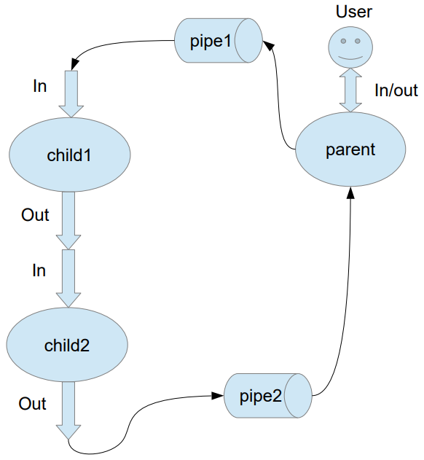

12 вариант) Child1 переводит строки в верхний регистр. Child2 убирает все задвоенные пробелы.

Общие сведения о программе
Программа компилируется из файла main.c. Также используется заголовочные файлы: unistd.h, stdio.h , stdlib.h, fcntl.h, errno.h, sys/mman.h, sys/stat.h, string.h, stdbool.h, ctype.h, sys/wait.h, semaphore.h. В программе используются следующие системные вызовы:
- shm_open - создаёт/открывает объекты общей памяти POSIX.
- sem_open - инициализирует и открывает именованный семафор.
- ftruncate - обрезает файл до заданного размера.
- mmap, munmap - отображает файлы или устройства в памяти, или удаляет их отображение.
- memset - заполнение памяти значением определённого байта.
- sem_getvalue - возвращает значение семафора.
- close - закрывает файловый дескриптор.
- sem_close - закрывает именованный семафор.
- execl - запуск файла на исполнение.
- sem_getvalue - возвращает значение семафора.
- sem_wait - блокирует семафор.
- sem_post - разблокирует семафор.
Общий метод и алгоритм решения
Для реализации поставленной задачи необходимо:
- Изучить работу с отображением файла в память(mmap и munmap).
- Изучить работу с процессами(fork).
- Создать 2 дочерних и 1 родительский процесс.
- В каждом процессе отобразить файл в память, преобразовать в соответствии с вариантом и снять отображение(mmap, munmap).

Исходный код
main.c

#include <assert.h>
#include <ctype.h>
#include <errno.h>
#include <fcntl.h>
#include <semaphore.h>
#include <stdbool.h>
#include <stdio.h>
#include <stdlib.h>
#include <string.h>
#include <sys/mman.h>
#include <sys/stat.h>
#include <sys/wait.h>
#include <unistd.h>

#include "shrmem.h"

int main() {
size_t map_size = 0;
char *in = (char *)calloc(1, sizeof(char));
char c;
while ((c = getchar()) != EOF) {
in[map_size] = c;
++map_size;
in = (char *)realloc(in, (map_size + 1) * sizeof(char));
}
in[map_size] = '\0';
//read string stream
int fd = shm_open(BackingFile, O_RDWR | O_CREAT, AccessPerms);
if (fd == -1) {
perror("OPEN");
exit(EXIT_FAILURE);
}
sem_t *semptr = sem_open(SemaphoreName, O_CREAT, AccessPerms, 3);
if (semptr == SEM_FAILED) {
perror("SEM_OPEN");
exit(EXIT_FAILURE);
}
int val;

ftruncate(fd, map_size);
caddr_t memptr = mmap(
NULL,
map_size,
PROT_READ | PROT_WRITE,
MAP_SHARED,
fd,
0);
if (memptr == MAP_FAILED) {
perror("MMAP");
exit(EXIT_FAILURE);
}
memset(memptr, '\0', map_size);
sprintf(memptr, "%s", in);
free(in);
if (sem_getvalue(semptr, &val) != 0) {
perror("SEM_GETVALUE");
exit(EXIT_FAILURE);
}
while (val++ < 2) {// if semaphore already was created, just fill it up to 2
sem_post(semptr);
}
int pid_0 = 0;
int pid_1 = 0;
if ((pid_0 = fork()) == 0) {
munmap(memptr, map_size);
close(fd);
sem_close(semptr);
char str[10];
sprintf(str, "%lu", map_size);
execl("4_lab_child_0", "4_lab_child_0", str, NULL);
perror("EXECL");
exit(EXIT_FAILURE);
}
while (true) {
if (sem_getvalue(semptr, &val) != 0) {
perror("SEM_GETVALUE");
exit(EXIT_FAILURE);
}
if (val == 0) {
if (sem_wait(semptr) == -1) {
perror("SEM_POST");
exit(EXIT_FAILURE);
}
char *string = (char *)malloc(strlen(memptr) * sizeof(char));
strcpy(string, memptr);
printf("%s", string);
free(string);
return EXIT_SUCCESS;
}
}
}

child_0.c
//
// Created by Temi4 on 17.10.2021.
//
#include <assert.h>
#include <ctype.h>
#include <fcntl.h>
#include <semaphore.h>
#include <stdbool.h>
#include <stdio.h>
#include <stdlib.h>
#include <string.h>
#include <sys/mman.h>
#include <unistd.h>

#include "shrmem.h"

int main(int argc, char **argv) {
assert(argc == 2);
const size_t map_size = atoi(argv[1]);
int map_fd = shm_open(BackingFile, O_RDWR, AccessPerms);
if (map_fd < 0) {
perror("SHM_OPEN");
exit(EXIT_FAILURE);
}
caddr_t memptr = mmap(
NULL,
map_size,
PROT_READ | PROT_WRITE,
MAP_SHARED,
map_fd,
0);
if (memptr == MAP_FAILED) {
perror("MMAP");
exit(EXIT_FAILURE);
}
sem_t *semptr = sem_open(SemaphoreName, O_CREAT, AccessPerms, 2);
if (semptr == SEM_FAILED) {
perror("SEM_OPEN");
exit(EXIT_FAILURE);
}
if (sem_wait(semptr) != 0) {
perror("SEM_WAIT");
exit(EXIT_FAILURE);
}
char *string = (char *)malloc(strlen(memptr) * sizeof(char));
strcpy(string, memptr);
for (int i = 0; i < map_size; ++i) {// преобразование
string[i] = toupper(string[i]);
}
memset(memptr, '\0', map_size);
sprintf(memptr, "%s", string);
free(string);
pid_t pid = fork();
if (pid == 0) {
munmap(memptr, map_size);
close(map_fd);
sem_close(semptr);
char str[10];
sprintf(str, "%lu", map_size);
execl("4_lab_child_1", "4_lab_child_1", str, NULL);
perror("EXECL");
exit(EXIT_FAILURE);
} else if (pid == -1) {
perror("FORK");
exit(EXIT_FAILURE);
}
return EXIT_SUCCESS;
}

child_1.c
//
// Created by Temi4 on 17.10.2021.
//
#include <assert.h>
#include <ctype.h>
#include <fcntl.h>
#include <semaphore.h>
#include <stdbool.h>
#include <stdio.h>
#include <stdlib.h>
#include <string.h>
#include <sys/mman.h>
#include <unistd.h>

#include "shrmem.h"

int main(int argc, char **argv) {
assert(argc == 2);
const size_t map_size = atoi(argv[1]);
int map_fd = shm_open(BackingFile, O_RDWR, AccessPerms);
if (map_fd < 0) {
perror("SHM_OPEN");
exit(EXIT_FAILURE);
}
caddr_t memptr = mmap(
NULL,
map_size,
PROT_READ | PROT_WRITE,
MAP_SHARED,
map_fd,
0);
if (memptr == MAP_FAILED) {
perror("MMAP");
exit(EXIT_FAILURE);
}
sem_t *semptr = sem_open(SemaphoreName, O_CREAT, AccessPerms, 2);
if (semptr == SEM_FAILED) {
perror("SEM_OPEN");
exit(EXIT_FAILURE);
}
if (sem_wait(semptr) != 0) {
perror("SEM_WAIT");
exit(EXIT_FAILURE);
}
char *string = (char *)calloc(map_size, sizeof(char));
char *out = (char *)calloc(1, sizeof(char));
size_t m_size = 0;
strcpy(string, memptr);
for (int i = 0; i < map_size; ++i) {// преобразование
if (string[i] == ' ' && string[i + 1] == ' ') {
++i;
continue;//
}
out[m_size] = string[i];
++m_size;
out = (char *)realloc(out, (m_size + 1) * sizeof(out));
}
out[m_size] = '\0';
memset(memptr, '\0', m_size);
sprintf(memptr, "%s", out);
out = (char*)calloc(m_size, sizeof(char));
strcpy(out, memptr);
close(map_fd);
sem_post(semptr);
sem_close(semptr);
return EXIT_SUCCESS;
}

Демонстрация работы программы
[Temi4@localhost src]$ cat test.txt
Hello World!
I am learning OS
I love C++
And you)))
[Temi4@localhost src]$ gcc -pthread -lrt main.c
[Temi4@localhost src]$ gcc -pthread -lrt child_0.c -o 4_lab_child_0
[Temi4@localhost src]$ gcc -pthread -lrt child_1.c -o 4_lab_child_1
[Temi4@localhost src]$ ./a.out < test.txt
HELLO WORLD!
IAMLEARNING OS
I LOVE C++
AND YOU)))

Выводы

В Си помимо механизма общения между процессами через pipe, также существуют и другие способы взаимодействия, например отображение файла в память, такой подход работает быстрее, за счет отсутствия постоянных вызовов read, write и тратит меньше памяти под кэш. После отображения возвращается void*, который можно привести к своему указателю на тип и обрабатывать данные как массив, где возвращенный указатель – указатель на первый элемент.

